FULLSTACK

**תמר כהן**

יוני 2022

**הדרכה על JS**

לקראת קורס FULLSTACK

* elert –

הפונקציה alert("xxx") תיצור חלון אזהרה קופץ כשננסה להריץ את האתר, על החלון יהיה רשום xxx

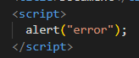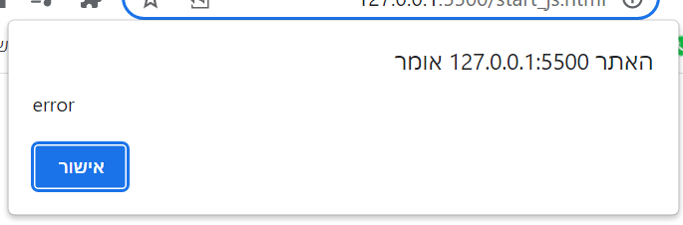

* הערה – האתר ייטען רק אם נלחץ על "אישור"
* D.O.M –

1. היררכיה משפחתית – למשל <h1> בן של <body> כי ה<h1> יושב בתוך <body>
2. לכל תגית מוגדרת התנהגות – למשל <img …/> זו תמונה
3. יש attributes ייחודיים לכל תגית ויש גם כלליים – למשל class או ID הם כלליים
4. לתגית שנפתחת ונסגרת קיים inner html – למשל ל<img … /> אין אבל ל <h1>…</h1> יש
5. לכל תגית קיים עיצוב ברירת מחדל וניתן לשנות אותו

* קריאות בזמן אירועים –
* Onload – קריאה בזמן טעינת העמוד
* Onclick – קריאה בזמן לחיצה על כפתור
* Oninput – קריאה בזמן הזמנת ערך קלט
* Onchange – קריאה בזמן שינוי (למשל בשינוי של select)
* פונקציה בJS
* הגדרת פונ'

function nameOfFunction() {

// statements

}

* זימון פונ' יכול להתבצע ע"י לחיצה על כפתור, טעינת עמוד, גלילת עמוד, זימון בפונ' אחרת וכו'
* גישה ל attributes של תגיות לפי ID של אותה תגית –

גישה לטקסט (innerHTML)

document.getElementById("ID_name").innerHTML

גישה לעיצוב , רוחב וכו'

document.getElementById("30").style.color = "red";

document.querySelector("#id_img").width = 200;

גישה למקור תמונה (במקרה זה שינוי התמונה המוצגת)

document.querySelector("#id_img").src = "images/s.jpg";

* הערה – אין הבדל גדול בין querySelector לבין getElementById בכל הקשור למתן גישה לID מלבד הכתיבה עם #
* קריאה לפונ' colorRed() באמצעות לחיצה על כפתור תיראה כך –

 <button onclick="colorRed()"> click </button>

* קבלת גישה לערך טקסט שהוכנס לinput מסוג text עם ID ששמו "input_id" –

document.querySelector("#input_id").value;

* אפשר להגדיר פונ' ככה שתרוץ בטעינת העמוד ע"י

Window.onload = function nameOfFunction() {

{

* פונ' ללא שם –

Let x = function nameOfFunction() {

{

ואז ניתן לקרוא לx(); ובעצם "לקרוא" לפונ'

* משתנים –

הכרזה על משתנה תתבצע ע"י let או var (אין צורך לעשות משתנה ספציפי של int או string למשל)

* גישה לאובייקט שנצמא בתוך מערך של json –

  <script>

    let arr = [[{ num1: 10 }, { num1: 40 }], [{ num1: 20 }]];

    function check1() {

      document.write("," + arr[0].map((o) => o.num1));

      document.write("," + arr[1][0].num1);

      document.write("<br>");

      check2();

    }

    function check2() {

      document.write("," + arr[0][0].num1);

      document.write("," + arr[0][1].num1);

      document.write("," + arr[1][0].num1);

      document.write("<br>");

      check3();

    }

    function check3() {

      for (let i = 0; i < arr.length; i++) {

        let innerArr = arr[i];

        for (let j = 0; j < innerArr.length; j++)

          document.write("," + innerArr[j].num1);

      }

    }

  </script>

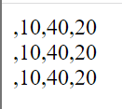

פלט -

* פונ' נחשבת א-סינכרונית אם יש בה לפחות פעולה א-סינכרונית אחת
* פונ' א סינכרונית לא יכולה להחזיר ערך (שכן יכול להיות שהערך ימשיך להשתנות אחרי ההחזרה)
* פונ' א-סינכרונית מחזירה טיפוס מסוג promise וכך נוכל להבטיח שההחזרה תתבצע אחרי ביצוע הפעולות
* דוגמא –

הפונ' הנ"ל תחזיר את הערך 0 שכן הפעולה 2*num מתבצעת "אחרי" ההחזרה

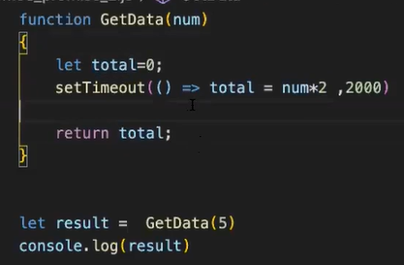

הפונ' הנ"ל תחזיר את הערך 10 בעזרת השימוש בpromise

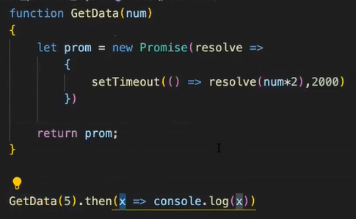

* תהי funcA פונ' שמקבלת מערך ומחזירה את סכום האיברים אחרי 2 שניות בעזרת promise

כדי לקרוא לתוצאה של funcA אחרי המתנה –

אופציה 2 לא מצריכה את async בשם הפונ'

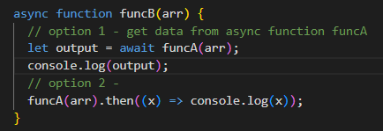

* פקודות על מערכים

//          0     1     2     3     4

let arr = ["a", "b", "c", "d", "k"];

arr[4] = "e"; //מחליף את הערך בתא 4

// ["a" , "b" , "c" , "d" , "e"]

arr.push("f"); // מוסיף תא בסוף המערך

// ["a" , "b" , "c" , "d" , "e" , "f"]

arr.unshift("z"); // מוסיף תא בתחילת המערך

// ["z" , "a" , "b" , "c" , "d" , "e" , "f"]

let last = arr.pop(); // מוחק את התא האחרון ומחזיר את הערך

// ["z" , "a" , "b" , "c" , "d" , "e"]

// last = "f"

let first = arr.shift(); // מוחק את התא הראשון ומחזיר את הערך

// ["a" , "b" , "c" , "d" , "e"]

// first = "z"

arr.splice(3, 2); // מוחק מהתא השלישי (כולל) כשני תאים

// ["a" , "b" , "c"]

let indexOfA = arr.indexOf("a");

let indexOfD = arr.indexOf("d");

// מחזיר את המיקום של האיבר, אם האיבר לא קיים יחזיר -1

// indexOfA = 0

// indexOfD = -1

let partial1 = arr.slice(2); // חותך את המערך מהתא השני (כולל) עד הסוף

// partial1 = ["c"]

let partial2 = arr.slice(1, 2); // חותך את המערך מהתא הראשן (כולל) עד התא השני (לא כולל)

// partial2 = ["b"]

* לולאות –

let arr = ["a", "b", "c", "d", "e", "f"];

for (let i = 0; i < arr.length; i++) {}

// לולאת פור רגילה

for (let i in arr) {

}

// צורה נוספת ללולאת פור רגילה , רץ על אינדקסים

// 0 <= i < arr.length

for (let item of arr) {

}

// לולאת פור שרצה על הערכים בתוך התאים ולא על האינדקסים

// item = arr[i]

arr.forEach(function (item) {

  // what to do with item ?

});

// לולאת פור שרצה על הערכים בתוך המערך

// וקוראת לפונ' אנונימית שתבצע פעולה

// item = arr[i]

// הפונ' יכולה לקבל גם את האינדקס

// function (item , i){}

* פונקציית map , filter , reduce –

let arr = ["Yaron", "Dov", "Gilat", "Dana"];

let arrLonger = arr.filter((o) => o.length > 4);

let arrLength = arrLonger.map((o) => o.length);

let sum = arrLength.reduce(function (total, element) {

  return (total += element);

});

console.log(sum);

בשורה הראשונה נתון מערך מחרוזת

צריך להחזיר את סך התווים שיש במחרוזות אשר אורכן גדול מ4

בשורה 2 – באמצעות פונ' פילטר ניצור מערך חדש , עם המחרוזות אשר אורכן גדול מ4 בלבד

["Yaron" , "Gilat"]

בשורה 3 – באמצעות פונ' מפ ניצור מערך חדש שאבריו הם אורכי המחרוזות

[5,5]

בשורה 4 – באמצעות פונ' רדיוס נסכום אם איברי המערך

* לולאת foreach

let given = [

  [1, 6, 3, 9],

  [6, 12, 5, 21],

  [4, 11, 23, 1],

];

let total = 0;

given.forEach(function (innerArr) {

  innerArr.forEach(function (innerCell) {

    total += innerCell;

  });

});

console.log(total);

בפונ' זו נחשב את סכום האיברים בכל תתי המערכים שבמערך

הפונ' רצה בלולאה על המערך הראשי

ולאחר מכן רצה בלולאה על איברי המערך הפנימי וסוכמת

* פקודות Math

let rnd = Math.random();

// get a random num in range (0,1)

// example - 0.02365259582590573

let rndRange = Math.random() * 10;

// get a random num in range (0,10)

// example - 8.958526708577164

let rndRangeRound = Math.round(rndRange);

// if rndRange is closer to its upper val it returns its upper val

// if rndRange is closer to its lower val it returns its lower val

// example -

// rndRange = 8.958526708577164

// rndRangeRound = 9

let rndRangeUpper = Math.ceil(rndRange);

// return its upper val

// example -

// rndRange = 8.958526708577164

// rndRangeUpper = 9

// we will never get 0 in this example

let rndRangeLower = Math.floor(rndRange);

// return its lower val

// example -

// rndRange = 8.958526708577164

// rndRangeLower = 8

// we will never get 10 in this example

let pow = Math.pow(4, 2);

// return 4^2

// pow = 16

let max = Math.max(1, 2, 3, 4, 5, 6);

// max = 6

let min = Math.min(1, 2, 3, 4, 5, 6);

// min = 1

let maxArr = Math.max(...[0, 1, 2, 3, 4, 5]);

// maxArr = 5

let minArr = Math.min(...[0, 1, 2, 3, 4, 5]);

// minArr = 0

* דרך נוספת ליצור אלמנט (בדרך זו קל יותר להאזין למה שקורה לאלמנט מול המשתמש)

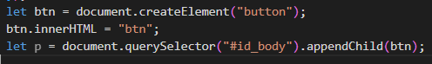

יצירה של כפתור, שמופיע עליו "btn" בתוך גוף העמוד (id_body)

* תנאים –

let x = 0;

// if else

if (x == 0) {

  // condition is true

  // what to do

} else {

  // condition is false

  // what to do

}

// switch case

switch (x) {

// switch checks like === then , if we get data from user

// we will need to check the cases as strings

// example - case "0" :

// check if x === 0

  case 0:

    //what to do

    break;

// if x != 0 check if x === 1

  case 1:

    //what to do

    break;

// if x != 0 and x != 1 check if x === 2

  case 2:

    //what to do

    break;

// if x != 0 and x != 1 and x != 2 then do

  default:

    // what to do

    break;

}

// ternary if

(x > 0) ? /*what to do if true*/ : /*what to do if false*/ ;